## Aufgabe 9: Zwei Kreise im rechtwinkligen Dreieck 1

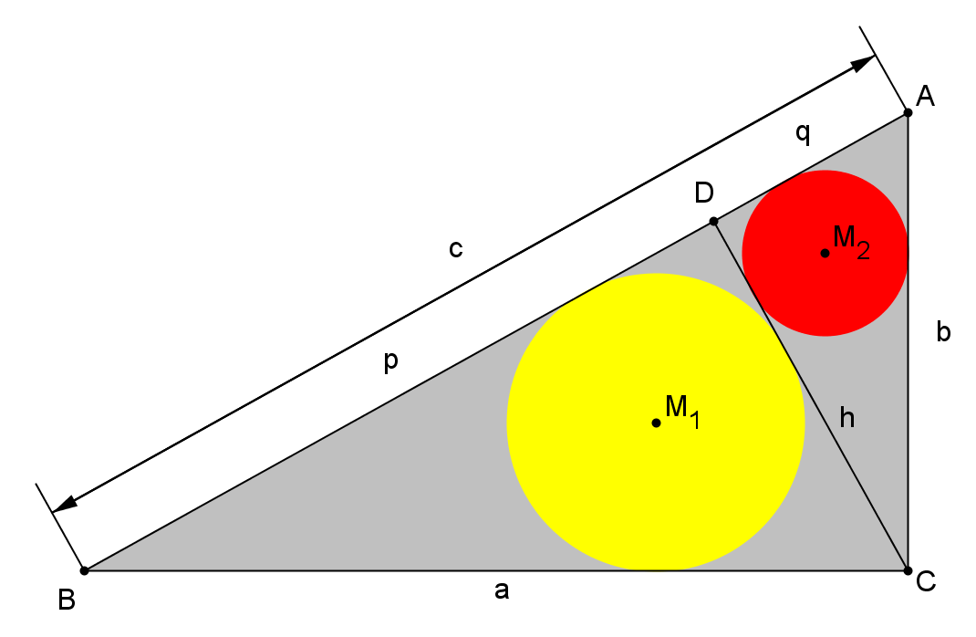

Gegeben ist ein rechtwinkliges Dreieck  mit der Höhe  auf  durch den Eckpunkt . Die Kreise  und  sind den Dreiecken  und  eingeschrieben.

Man finde  und  in Abhängigkeit von  und .